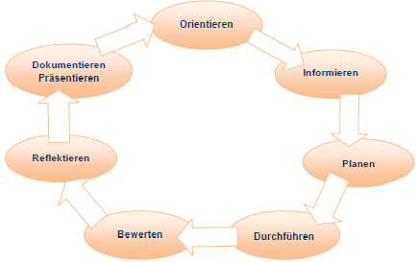
Beruf: Kaufmann/-frau im E-Commerce, Jahrgangsstufe 12
Lernfeld: 10
LS: 3

L.-Team: …..

Zeitrichtwert: ….; geplanter Zeitbedarf der Lernsituation: ……; tatsächlicher Zeitbedarf: …………….

Phase | Handlungen (inkl. Fachkompetenz)  Die Lernenden ... | Methodenkompetenz  Sozialkompetenz Selbstkompetenz | Methoden  Sozialformen  Medien | Bemerkungen z.B.  zur Bewertung:  Eigenbewertung  Fremdbewertung | Zeit | verantw.  f. die Aus-arbeitung,  Termin
O | … nehmen an einem Meeting teil, in dem es darum geht, den Online-Shop besser auf die Nutzer anzupassen. Hierzu soll zunächst das Nutzerverhalten analysiert werden. Die Auszubildenden erhalten den Auftrag sinnvolle Instrumente/Kennzahlen hierfür zu sammeln. Der Datenschutz ist dringend einzuhalten. |  | Dialog
I | … informieren sich über die verschiedenen Instrumente zur Analyse des Nutzerverhaltens.  …klären die entscheidenden Fragen zum Datenschutz |  | Infotexte, Internet, Buch
P  /  D | … wählen im Team Kennzahlen aus, mit deren Hilfe das Nutzerverhalten im Online-Shop analysiert werden soll und verfassen eine E-Mail an den Vorgesetzen.
B  K  R | … diskutieren die Anforderungen, die der Datenschutz an die Erhebung und Verwendung der nutzerbezogenen Daten stellt. |  | L-S-G
O | … erhalten den Auftrag die identifizierten Kennzahlen im Jamando-Shop zu erheben und eine Präsentation für die Geschäftsleitung zu erstellen. |  | E-Mail
I | … informieren sich über Möglichkeiten der Datenvisualisierung. |  | L-S-G
P  /  D | … extrahieren die Nutzerdaten aus dem Jamando-Shopn (alternativ werden ihnen fiktive Daten zu Verfügung gestellt) und fügen Sie in Excel ein. Sie visualisieren die Daten in Tabellen und Diagrammen |  | Excel  Powerpoint
B  K  R | … präsentieren ihre Ergebnisse. |  | Präsentationen | Handlungsprodukt: Report

